Уважаемые покупатели!


Компания DoorHan предлагает вашему вниманию уникальную весеннюю акцию на комплекты гаражных секционных ворот с электроприводом.

Воспользуйтесь этой замечательной возможностью сделать свой гараж теплым, современным и комфортабельным вместе с автоматическими секционными воротами DoorHan.

Специальная весенняя акция на популярные размеры секционных гаражных ворот RSD01S и YETT01S с электроприводом и двумя пультами.

№ п/п | Наименование позиции | Стоимость комплекта, включая НДС, руб.**
1 | Ворота серии RSD01S размер: 2500 х 2125 мм | 27490
1 | Ворота серии YETT01S размер: 2500 х 2135 мм | 27490
2 | Ворота серии RSD01S размер: 2500 х 2225 мм | 27490
2 | Ворота серии YETT01S размер: 2500 х 2235 мм | 27490
3 | Ворота серии RSD01S размер: 2500 х 2400 мм | 28490
3 | Ворота серии YETT01S размер: 2500 х 2410 мм | 28490
4 | Ворота серии RSD01S размер: 3000 х 2225 мм | 30650
4 | Ворота серии YETT01S размер: 3000 х 2235 мм | 30650
5 | Ворота серии RSD01S размер: 3000 х 2500 мм | 32750
5 | Ворота серии YETT01S размер: 3000 х 2535 мм | 32750

Заказать секционные ворота с электроприводом вы можете прямо сейчас!
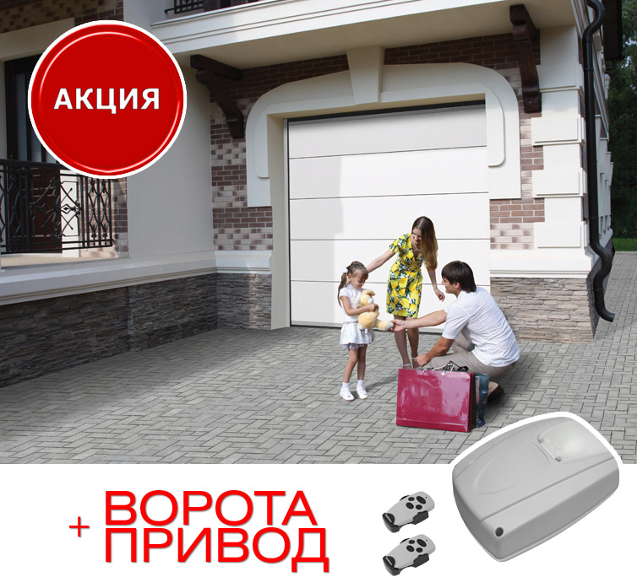

*При сравнении с обычной ценой ворот RSD01 и RSD01S с идентичной структурой панели.
**Цена указана на комплект ворот, комплект привода с двумя пультами без учета стоимости доставки и монтажа. Стандартные комплекты ворот изготавливаются из сэндвич-панелей с поверхностью stucco, белого (RAL 9003) или коричневого (RAL 8014) цвета на выбор.
Купить готовые комплекты ворот вы можете, обратившись в нашу компанию по телефону 8-800-200-22-08 (звонок бесплатный).

